上饶市公安局信州分局特警队员招聘岗位
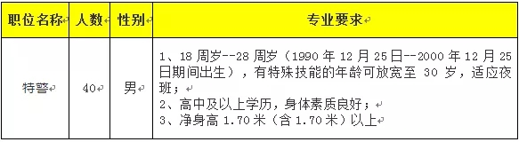
注：警校毕业和退伍军人优先。

